Задание 21. Просмотр процессов
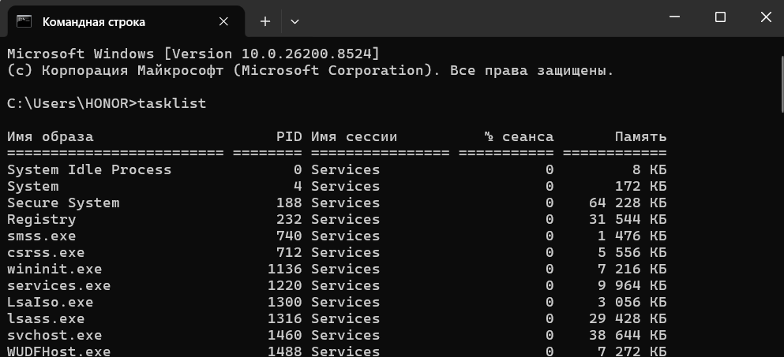
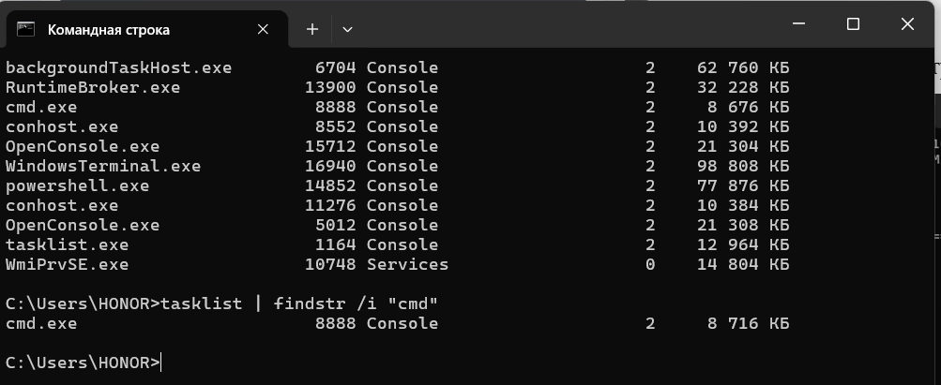
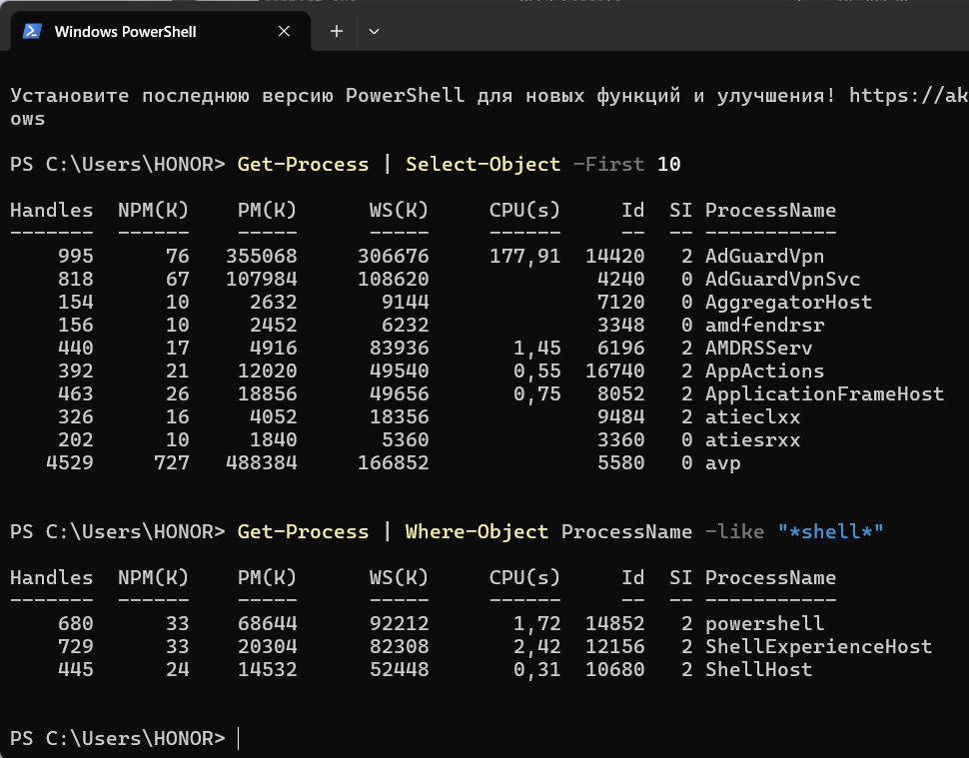
Я запустила команды, чтобы посмотреть процессы в Windows. Сначала в CMD через tasklist увидела список работающих программ, потом нашла среди них cmd.exe. В PowerShell вывела первые 10 процессов и отдельно поискала те, у которых в названии есть слово «shell» — нашла PowerShell и системные оболочки.
Вопрос для самопроверки
Почему завершать процесс по PID нужно осторожно?
Завершение процесса по PID опасно тем, что можно случайно остановить критический системный процесс (вызовет синий экран) или приложение с несохранёнными данными, они будут потеряны безвозвратно.

Задание 22. Свободное место и размер папок
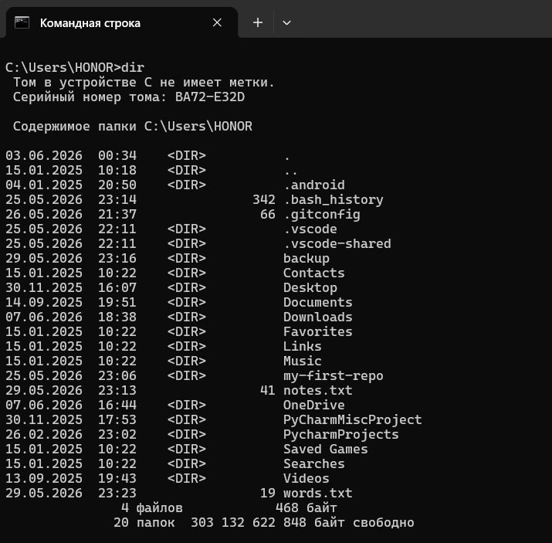
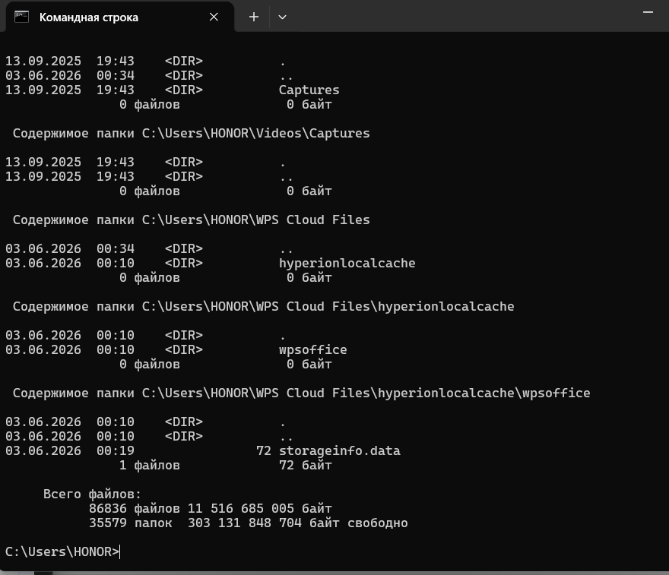
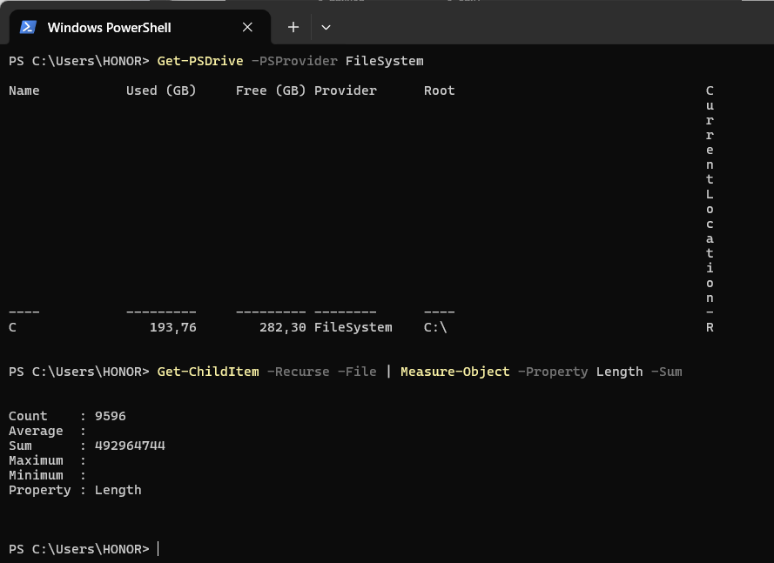
Я через dir посмотрела свои папки и файлы в C:\Users\HONOR, затем в PowerShell проверила диск C: занято 193,76 ГБ, свободно 282,30 ГБ. После этого посчитала все файлы в текущей папке с подпапками: 9596 файлов общим размером ~470 МБ.
Вопрос для самопроверки
Чем отличается размер файла от свободного места на диске?
Размер файла относится только к конкретному файлу (или сумме файлов), а свободное место ко всему диску целиком. Несколько файлов могут занимать меньше, чем свободно на диске, но не больше.

Задание 23. Проверка сети
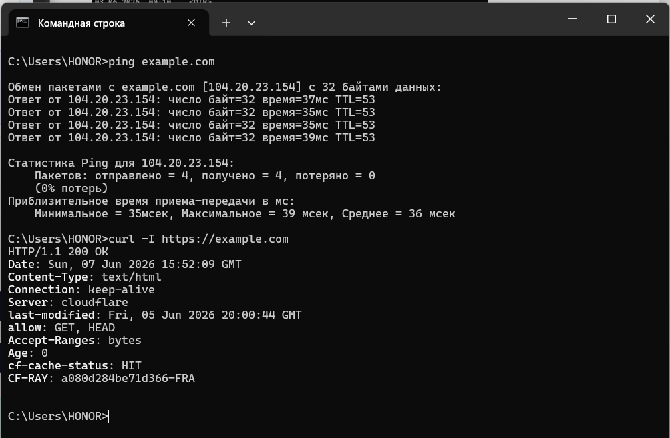
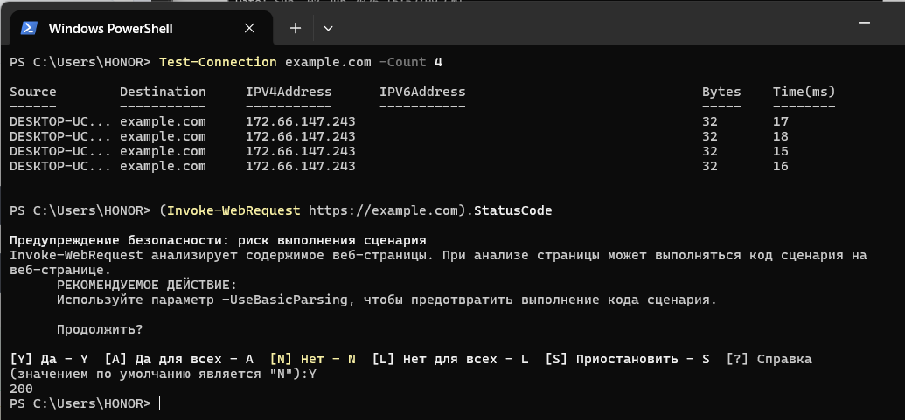
Я проверила example.com через ping (CMD) и Test-Connection (PowerShell) — оба показали успешную сетевую доступность узла с разными IP-адресами. Затем через curl и Invoke-WebRequest получила HTTP-статус 200 OK, подтвердив, что сам сайт работает.
Вопрос для самопроверки
Что проверяет ping: сайт целиком или сетевую достижимость узла?
Ping проверяет только сетевую достижимость узла (доходит ли ICMP-пакет до IP-адреса), а не работоспособность самого сайта. Сайт может быть недоступен (ошибка сервера), но ping при этом будет успешным.

Задание 24. Права доступа и атрибуты
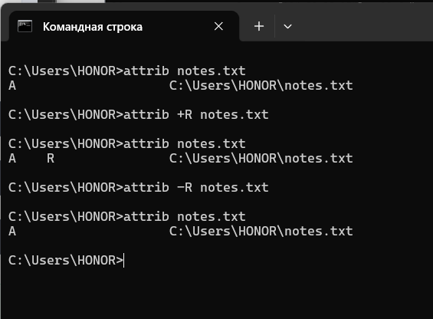
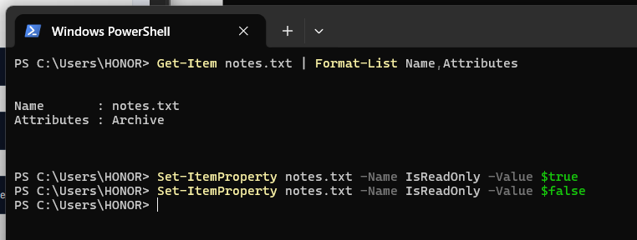
Я поработала с атрибутами файла notes.txt в CMD и PowerShell.
В CMD через attrib добавила атрибут +R (только чтение), потом убрала -R.
В PowerShell через Set-ItemProperty установила свойство IsReadOnly в true, затем обратно в false.

Вопрос для самопроверки
Почему после тренировки важно вернуть право записи?
После тренировки важно вернуть право записи, потому что если оставить файл только для чтения, я больше не смогу его изменять, сохранять правки или удалять без дополнительного подтверждения.

Задание 25. Архивы
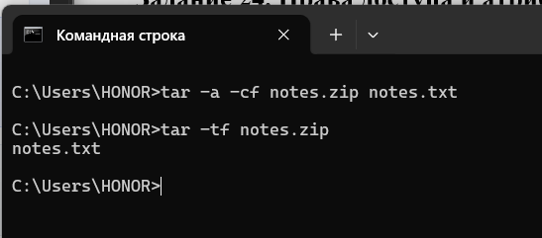
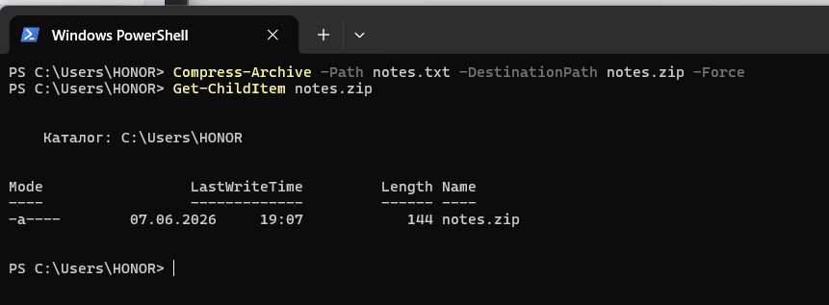
В CMD я заархивировала файл notes.txt в notes.zip с помощью tar -a -cf, а затем проверила содержимое архива через tar -tf. В PowerShell сжала тот же файл с помощью Compress-Archive -Force и вывела информацию о полученном архиве через Get-ChildItem размер архива составил 144 байта.

Вопрос для самопроверки
Почему архив полезно проверять после создания?
Архив полезно проверять после создания, чтобы убедиться, что файлы действительно попали внутрь, архив не повреждён и имеет нормальный размер, иначе можно потерять данные или не заметить ошибку упаковки.

Задание 37. Очистка экрана
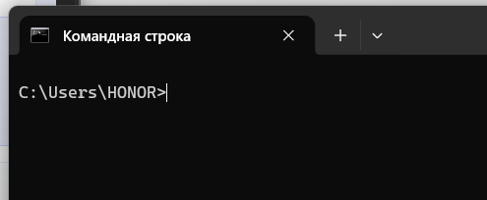
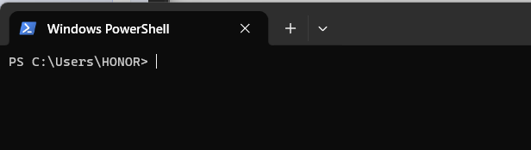
Я использовала команду cls (очистка экрана) в командной строке.

Вопрос для самопроверки
Что произойдёт с уже выполненными командами после очистки экрана — они исчезнут навсегда?
Нет, команды не исчезнут навсегда. cls только очищает видимое окно терминала, делая его пустым. Вся история выполненных команд остаётся в буфере сессии, я могу прокрутить окно вверх или нажать клавишу стрелка вверх, чтобы увидеть и повторить предыдущие команды. Сами команды никуда не деваются и не удаляются.

